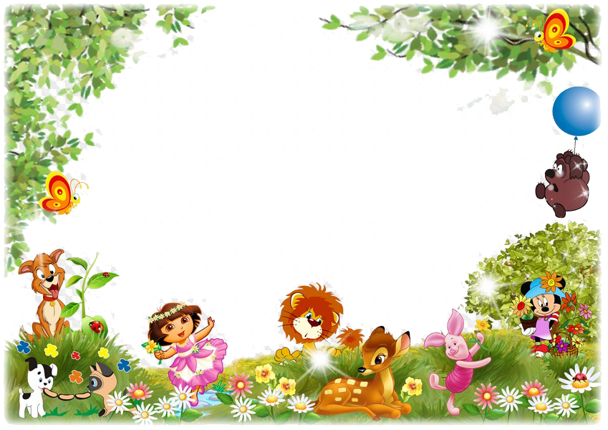
Изменение ситуации в знакомых сказках»
- «Давайте сделаем так, что когда Золушка убегала
от принца, у нее потерялась не туфелька,
а что-то другое. И поэтому чему-то другому
принц также нашел ее». Что же потеряла Золушка,
а как ее нашел принц? Это может быть кольцо, поясок от платья или что-то другое.
- «Посадил дед не репку, а... Что?» Рассказываем новую сказку.
- «Испекла бабка не колобок, а... Что?»
Затем подводим детей к
самостоятельному изменению сказки и рассказу новой.

Заколдованное место»
Цель: научить детей подбирать нетипичные свойства к выбранному объекту, представлять и объяснять их, составляя новый текст сказки.
Воспитатель предлагает выбрать сказку, определит место и время происходящего, выбрать какой-либо момент, ситуацию. Детям дается задание: придумать необычное свойство для данного места, которое помогло бы герою сказки. Для этого дети называют два предмета и перечисляют их свойства, которые потом переносят на место действия в сказке. Дети рассказывают текст сказки, полученный на основе измененного места. Например: Красная Шапочка идет по лесной тропинке и встречается с волком. Лес, взял свойства лампочки, стал светящимся, ослепил волка и спас Красную Шапочку.

«Отгадай, кто с кем связан»
Цель: учить детей устанавливать родственные или эмоциональные связи между героями литературных произведений.
Ход: воспитатель предлагает набор картинок с изображением волшебных предметов (черный плащ, волшебная палочка, ступа и т.д.). Детям необходимо выбрать картинки, соответствующие тому или иному сказочному персонажу: Усложнения игры:
1. Превращение в сказочного персонажа и показ действиями его образа.
2. Представление возможных волшебных преобразований окружающего мира.
3. Изобразительная деятельность: рисование волшебного предмета и его хозяина.

«Путешествие в гости к сказке»
Из какой сказки?
Вспомни и назови сказки. Тебе помогут сказочные герои.
- Царь, три сына, стрела, болото, лягушка («Царевна-лягушка»),
- Царь, три сына, Иванушка, конек-горбунок, царевна («Конек-горбунок»),
- Отец, мачеха, три дочери, царь, принц, фея («Золушка»).
- Злая мачеха, две дочери, дед мороз («Морозко»). Выигрывает тот, кто назовет больше сказок. Затем дети по образцу загадывают свои загадки.

«Найди героя»
Цель: учить детей определять основного положительного героя сказки.
Детям предлагается вспомнить знакомые сказки (3-4).
Определить в каждой сказке основного положительного героя, перечислить его действия на протяжении всей сказки.
Оценить его поступки с позиции «хорошо – плохо»
и сделать вывод о том, что основной герой является носителем добра.

«Герои бывают разные»
Цель: учить детей определять в сказках положительных и отрицательных героев.
Ход: Воспитатель раздает каждому ребенку комплект фишек и объясняет, что темная фишка обозначает зло или злое дело, а светлая фишка обозначает добрые дела и поступки.
На доске схематично или с помощью картинок обозначены главные герои сказки. Воспитатель предлагает отгадать, с какой сказкой они сегодня будут играть. Рассказывает сказку.По ходу сюжета детям предлагается определить поступки героев и объяснить, на основании каких действий героя складывается его характер С помощью фишек «добрых и злых дел» делается вывод, что в сказках есть положительные и отрицательные герои..

«Старая сказка на новый лад»
Ход: учить детей менять свойства известного героя и выстраивать
новый вариант его действий.
Воспитатель предлагает выбрать сказку, определить героя, перечислить его характерные особенности.
Детям дается задание: придумать необычное свойство для данного героя. Для этого дети называют два предмета и перечисляют их свойства, которые потом переносят на героя. Дети продумывают новый текст сказки

«Сказка переехала»
Цель: учить определять место и время происходящего, подбирать необычные места и время действий для знакомых героев.
Ход: Воспитатель предлагает вспомнить знакомые сказки и назвать место и время действия происходящего.
Выбрать одну из сказок и переселить сказку (ее героев) в другое время и место. Дети должны описать, как изменится сюжет сказки, зарисовать ее или изобразить схематично. Например: Жили старик со старухой у синего моря... в наши дни. Что будет просить старуха?
Колобок живет на 10 этаже с лифтом…

«Говорящие рисунки»
Цель: закреплять умение детей «читать» по модели, сочинять сказки, рассказы по модели.
Ход игры: «Когда-то давным-давно люди не знали букв и не умели писать, а истории, которые происходили и которые надо было сохранить и запомнить, они рисовали
- Попробуйте рассказать начало одной из историй, допустим, такой: «Жили-были дед и баба. Испекли они Колобка, а он убежал в лес...»
Взрослые предлагают поиграть в зашифрованные истории. Выбирают знакомую сказку и дети отражают ее содержание в рисунках-схемах. Затем «читают» истории. Придумывают по схемам свои сказки.

«Составь портрет героя»
Цель: учить самостоятельно, составлять характеристики персонажей, включая черты характера и действия, совершаемые им.
Ход: воспитатель проводит беседу с детьми по сказке. Рассматривает персонажи, обговаривает черты характера и действия героев (действия героев выделяются по ходу всей сказки и каждому из выделенных действий обязательно дается характеристика). В конце беседы составляется портрет понравившегося героя

«Угадай героя»
Цель: учить узнавать персонажа по предложенному описанию. Формировать умение устанавливать причинно-следственные связи и зависимости.
Ход: воспитатель использует портреты героев, составленные детьми ранее. Он предлагает описание, а дети отгадывают.
Например: «Она была голодна, и чтобы поесть, пела сладким голосом, хвалила кого-то, терпеливо слушала его песенку, притворялась, что плохо слышит». После того как дети отгадали героя, им предлагается объяснить его характер и описать связи: «Лиса - сладкоголосая, потому что пела сладким голосом; льстивая, потому, что хвалила Колобка; терпеливая, потому что принималась петь несколько раз, чтобы добиться своей цели:и т.д

«Рисунки по кругу»
В этой игре предполагается участие как минимум 3-5 детей. Каждый ребенок получает чистый лист бумаги и простой карандаш. По сигналу взрослого дети начинают рисовать. Через 1-2 минуты подается условный сигнал, и каждый из детей передает свой лист сидящему справа от него ребенку. Получив от соседа начатый рисунок, ребенок продолжает его в течение 1-2 минут и вновь по сигналу передает дальше.
И так несколько раз (в зависимости от количества участников игры), до тех пор, пока к нему не вернется лист, на котором он первым начинал рисовать в свою очередь, служат великолепной опорой для придумывания небылиц, фантастических рассказов и прочих продуктов детского литературного творчества.

Конец

МДОУ «Детский сад № 125 комбинированного вида»

Картотека игр
по сказкотерапии

